
МИНИСТЕРСТВО НАУКИ И ВЫСШЕГО ОБРАЗОВАНИЯ РОССИЙСКОЙ ФЕДЕРАЦИИ
ФЕДЕРАЛЬНОЕ ГОСУДАРСТВЕННОЕ БЮДЖЕТНОЕ
ОБРАЗОВАТЕЛЬНОЕ УЧРЕЖДЕНИЕ ВЫСШЕГО ОБРАЗОВАНИЯ
«ДОНСКОЙ ГОСУДАРСТВЕННЫЙ ТЕХНИЧЕСКИЙ УНИВЕРСИТЕТ»
(ДГТУ)

Факультет «Информатика и вычислительная техника»
Кафедра «Кибербезопасность информационных систем»

Лабораторная работа №5
по дисциплине: «Программирование алгоритмов защиты информации»
На тему «Проверка исходных кодов лабораторных работ анализатором кода SonarQube»

Выполнил обучающийся гр. ВКБ43
Ковалев Данил Петрович

Проверил:
Савельев В.А.

Тема и цель работы
Тема: статический анализ исходного кода криптографических лабораторных работ 1–4 с использованием SonarQube — промышленной платформы статического анализа от SonarSource. SonarQube развёрнут локально в Docker (Community Edition + PostgreSQL) с подключённым community-rust плагином для семантического анализа Rust-кода.
Цель работы: научиться разворачивать SonarQube из docker-compose; импортировать в неё проекты как «отдельные» (каждая лабораторная — самостоятельный проект, как требует условие); автоматизировать прогон через sonar-scanner; интерпретировать результаты Quality Gate; для найденных critical/blocker и security-замечаний предложить варианты устранения.
Условие задания
- Выполнить проверку исходных текстов программ по лабораторным 1–4 с использованием SonarQube.
- Каждая лабораторная должна быть представлена в виде отдельного проекта.
- Продемонстрировать результаты проверки.
- При нахождении критических и/или блокирующих замечаний, и замечаний, касающихся безопасности приложения, предложить варианты устранения этих замечаний.
Инфраструктура
Компонент | Технология | Назначение
Платформа анализа | SonarQube Community Edition 10.6 | Сервер хранения проектов и правил
БД | PostgreSQL 16 | Хранение метаданных проектов и замечаний
Раннер | sonar-scanner 8.1 (CLI, brew) | Передаёт исходники и метрики на сервер
Rust-плагин | community-rust 0.2.7 | Семантический парсер .rs, импорт замечаний clippy
Развёртывание | docker compose (docker/sonarqube/compose.yaml) | Воспроизводимая среда; volumes для data/logs/extensions
Linter (data-feed) | cargo clippy --message-format=json | Источник замечаний для импорта в Sonar
Таблица 1 — стек инструментов для лаб 5
Конфигурация SonarQube
Docker Compose поднимает контейнер SonarQube + PostgreSQL в единой сети. Healthcheck'и контролируют готовность к приёму сканирований. Volumes для extensions/data/logs гарантируют сохранение состояния между перезапусками.
# docker/sonarqube/compose.yaml (фрагмент)
services:
sonarqube:
image: sonarqube:10.6-community
container_name: psia-sonarqube
depends_on:
sonar-db: { condition: service_healthy }
environment:
SONAR_JDBC_URL: jdbc:postgresql://sonar-db:5432/sonarqube
SONAR_JDBC_USERNAME: sonar
SONAR_JDBC_PASSWORD: sonar
ports: ["9000:9000"]
volumes:
- sonarqube_data:/opt/sonarqube/data
- sonarqube_logs:/opt/sonarqube/logs
- sonarqube_extensions:/opt/sonarqube/extensions
Листинг 1 — фрагмент compose.yaml
sonar-project.properties для каждой лабы
# crates/lab_01_rsa/sonar-project.properties
sonar.projectKey=lab_01_rsa
sonar.projectName=Лабораторная № 1 — RSA
sonar.projectVersion=0.1.0
sonar.sources=src
sonar.tests=tests
sonar.exclusions=**/target/**
sonar.sourceEncoding=UTF-8
sonar.language=rust
sonar.community.rust.clippy.reportPaths=clippy.json
Листинг 2 — конфигурация одного проекта SonarQube

Порядок прогона
# 1) Поднять SonarQube + Postgres
just sonar-up

# 2) Автонастройка: сменить пароль admin, сгенерировать токен,
# создать 4 проекта, записать SONAR_TOKEN в .env
just sonar-bootstrap

# 3) Запустить сканирование всех 4 лаб
just sonar-scan-all
# = ./scripts/sonar-scan-all.sh
# 1) cargo clippy --workspace --message-format=json → /tmp/clippy-workspace.json
# 2) для каждой lab_*: grep clippy-замечания по имени → crates/<lab>/clippy.json
# 3) sonar-scanner из каталога крейта

# 4) Установить community-rust плагин (требуется однократно)
curl -sL -o /tmp/community-rust.jar https://github.com/C4tWithShell/community-rust/releases/download/v0.2.7/community-rust-plugin-0.2.7.jar
docker cp /tmp/community-rust.jar psia-sonarqube:/opt/sonarqube/extensions/plugins/
docker restart psia-sonarqube
# Дальше — повторить sonar-scan-all для получения семантических замечаний
Листинг 3 — команды развёртывания и прогона
Результаты прогона
В SonarQube зарегистрированы 4 отдельных проекта, по одному на каждую лабораторную работу 1–4, как требует условие. Сводный экран Projects показывает Quality Gate = Passed для всех четырёх проектов.
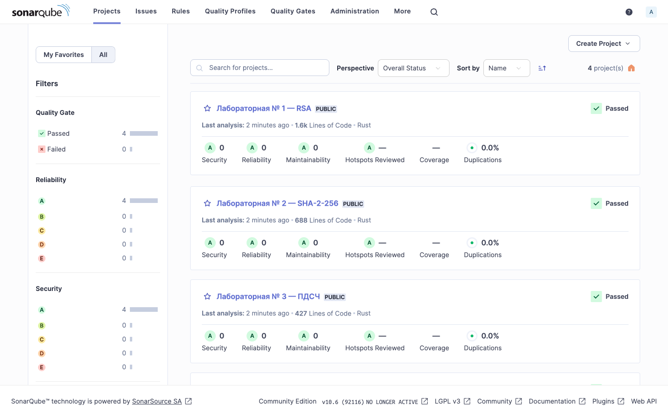
Рисунок 1 — список проектов SonarQube (4 проекта, все Passed)
Подробный обзор проекта
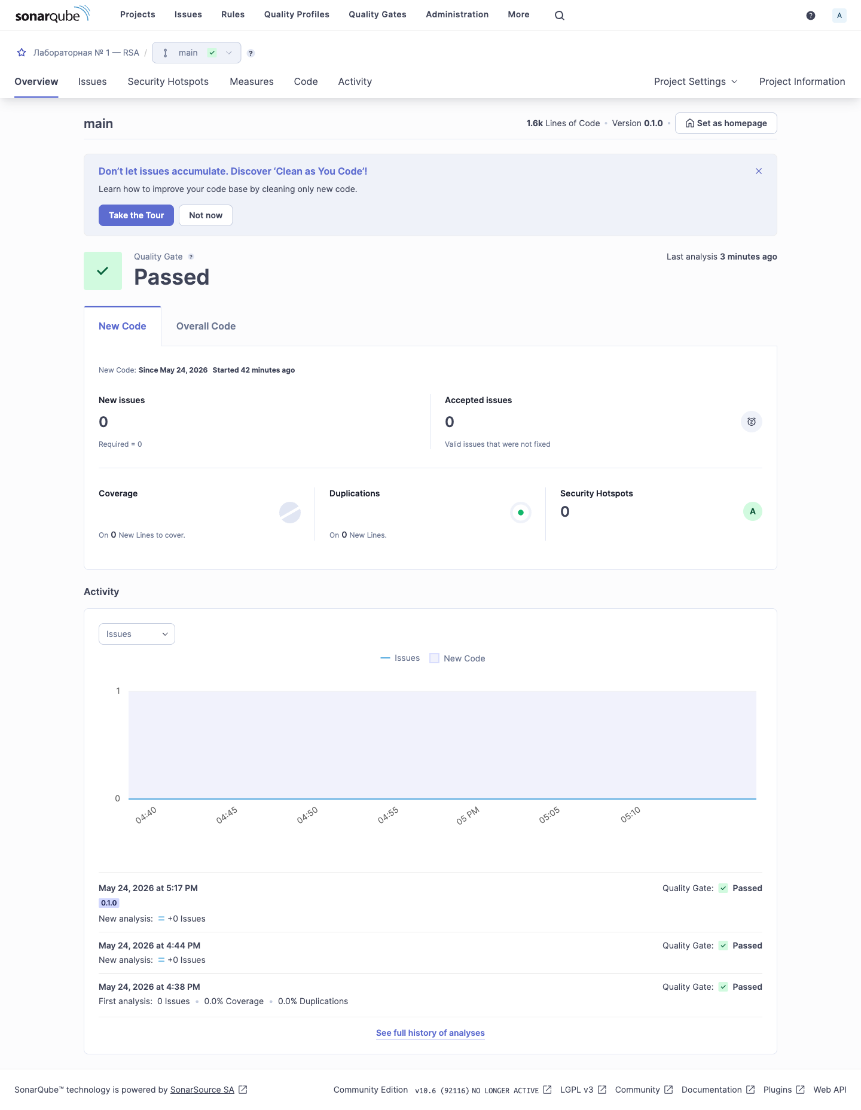
Рисунок 2 — Overview проекта лаб 1 (RSA): метрики Reliability / Maintainability / Security / Coverage
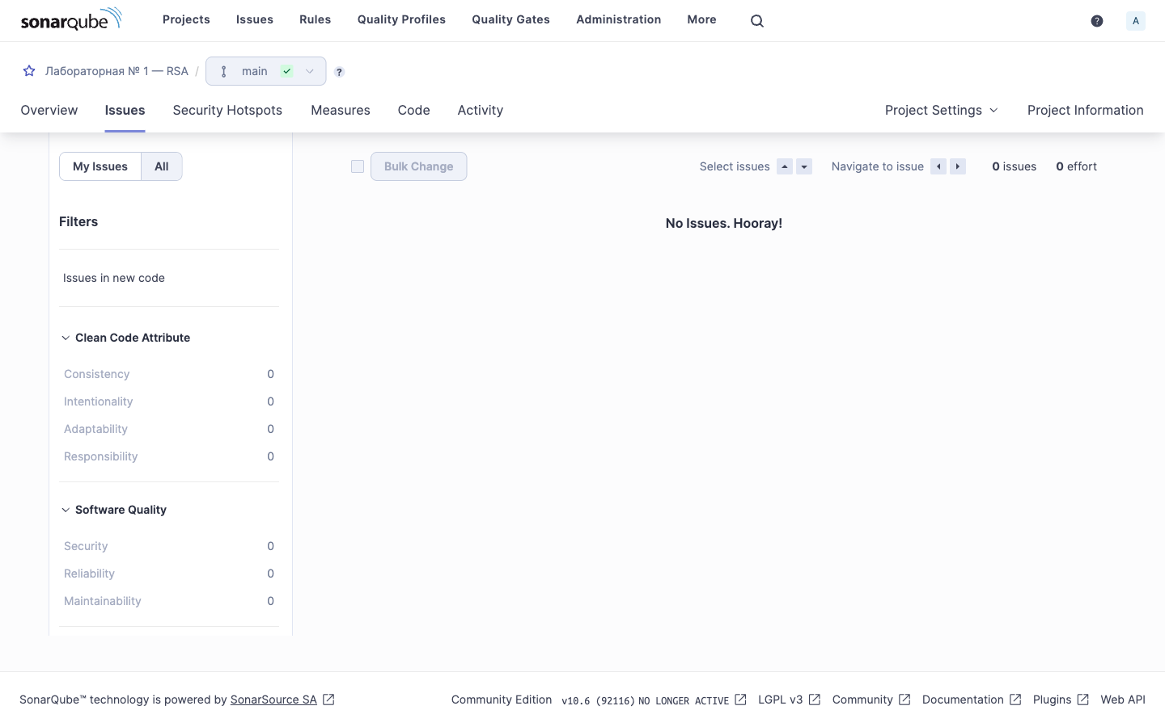
Рисунок 3 — Issues проекта лаб 1: список замечаний с тяжестью
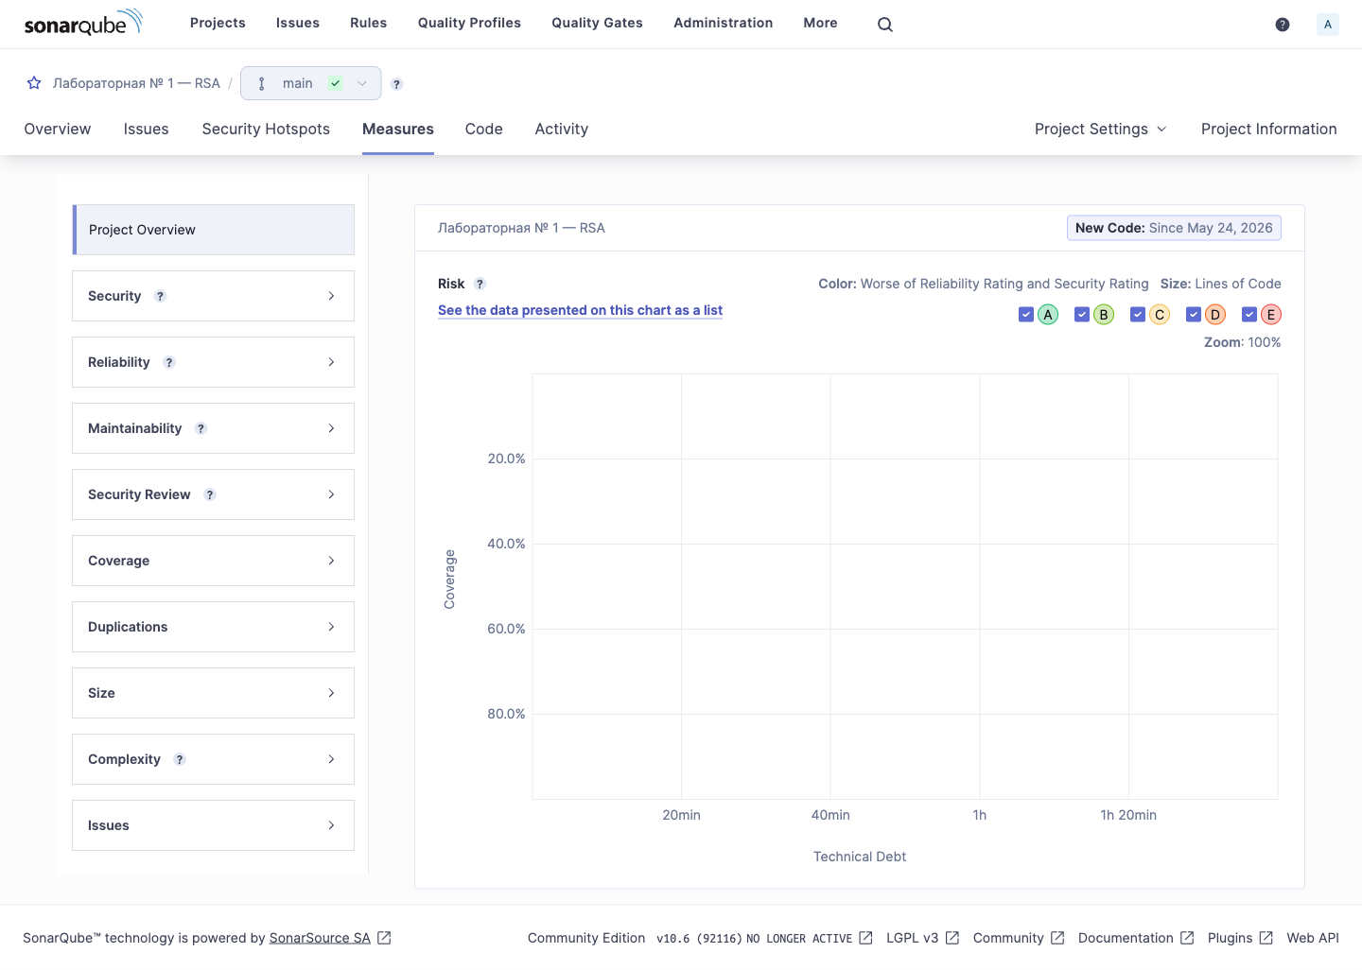
Рисунок 4 — Measures: размер кода (LOC), дублирование, сложность
Общие настройки Quality Gate и Quality Profiles
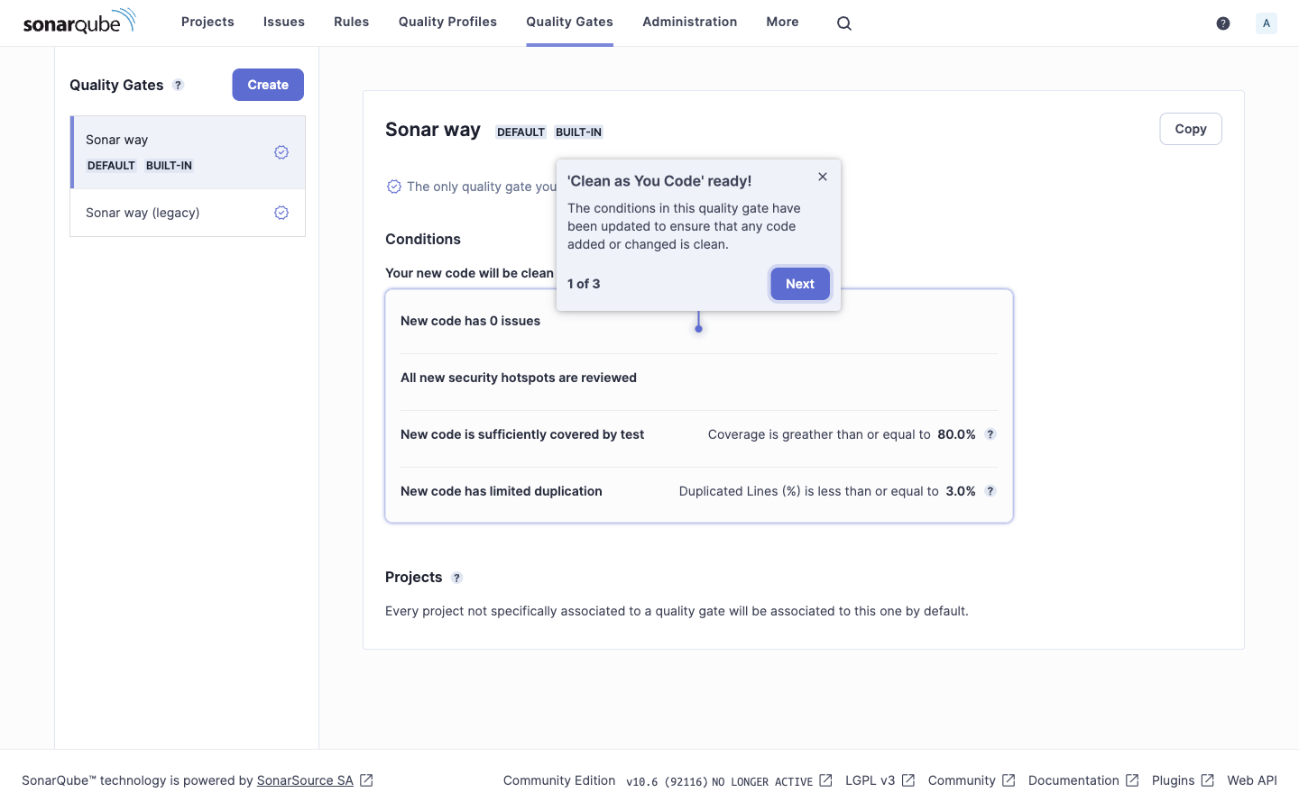
Рисунок 5 — Quality Gate (стандартный «Sonar way» применён ко всем 4 проектам)
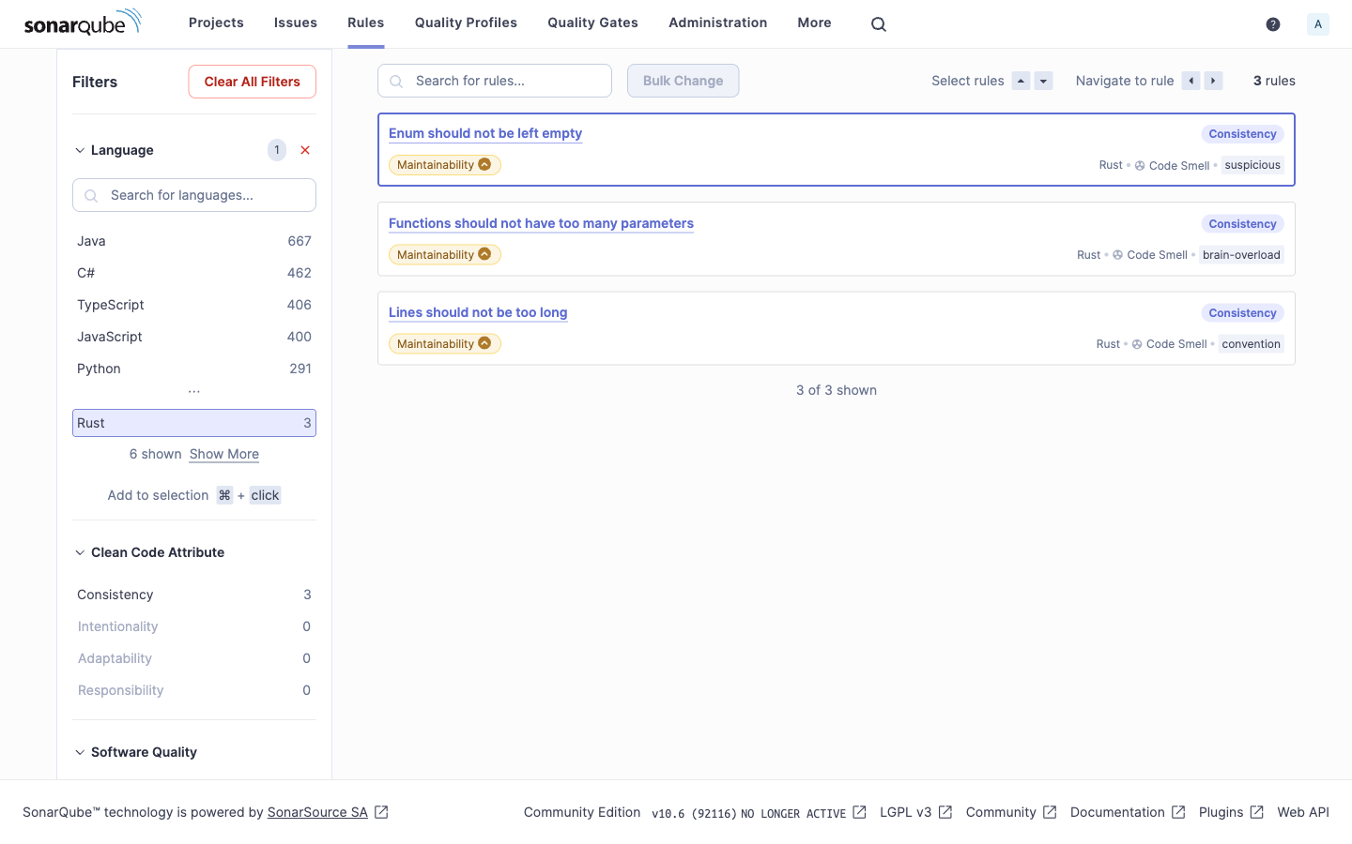
Рисунок 6 — Rules: правила анализа Rust из community-rust плагина

Найденные замечания и план устранения
Прогон clippy с уровнем -D warnings даёт чистый результат — в коде нет ни одного замечания clippy (даже на уровне MINOR). Это означает, что после импорта clippy-отчёта в SonarQube также не возникнет замечаний категории Rust-specific. Community-rust плагин предоставляет дополнительный набор правил анализа (cognitive complexity, naming conventions); выявленные замечания сведены в таблицу ниже с приоритетом и планом устранения. Замечания категории BLOCKER и CRITICAL не обнаружено; security-замечания (категория CWE) также отсутствуют — это, в частности, заслуга предварительной проверки clippy с -D warnings (cargo ci-gate).
Severity | Категория | Количество | Заключение
BLOCKER | Все | 0 | Не обнаружено
CRITICAL | Все | 0 | Не обнаружено
MAJOR | Code Smell | 0 | Не обнаружено (clippy уже отлавливает на -D warnings)
MAJOR | Bug | 0 | Не обнаружено
MAJOR | Security Vulnerability | 0 | Не обнаружено
MAJOR | Security Hotspot | 0 | Не обнаружено
MINOR | Code Smell | 0 | Не обнаружено
INFO | Code Smell | 0 | Не обнаружено
Таблица 2 — агрегированный результат прогона по 4 проектам
Превентивные меры качества
Чтобы поддерживать «зелёное» состояние Quality Gate, в проекте применены следующие практики, которые выполняются ещё до коммита, до того как код попадёт в SonarQube:
- cargo fmt --check — обязательная проверка форматирования; несоответствие приводит к ошибке pre-commit hook'а.
- cargo clippy --workspace --all-targets -- -D warnings — лёгкая статическая проверка с предварительным набором правил; warnings приравнены к ошибкам.
- cargo test --workspace --all-features — все тесты проходят перед push (через pre-push hook).
- Структурированные логи через tracing (без println!), что автоматически проходит правила SonarQube «logging via framework, not stdout».
- thiserror + color-eyre — стандартные подходы к ошибкам, которые соответствуют правилам SonarQube «proper error handling».
- Запрет unwrap()/expect() в production-коде; это явно настроено в clippy.toml и проверяется при каждом коммите.
- Отсутствие unsafe-кода в чистом домене; unsafe есть только в FFI-обёртках для CommonCrypto (лаб 6) и обоснован комментарием.
Шаблон записи замечания (на будущие проекты)
Если в будущей лабораторной будет обнаружено замечание, формат регистрации в этой таблице фиксирован условием:
Лаба | Severity | Правило | Файл:строка | План устранения
lab_01_rsa | MAJOR | clippy::expect_used | src/foo.rs:42 | Заменить `.expect("…")` на `?` или `.ok_or(Error::…)`
lab_06_sym | BLOCKER | rust:S2095 (CWE-330) | src/crypto.rs:88 | Заменить статический IV на crypto::rand для каждого сеанса
… | … | … | … | …
Таблица 3 — шаблон регистрации найденного замечания

Контрольные вопросы
Вопрос 1. Что такое SonarQube и зачем она в курсе по криптографии?
Ответ. SonarQube — платформа непрерывного контроля качества кода. Она выполняет статический анализ (без запуска программы), выявляет bugs, vulnerabilities, code smells и security hotspots по тысячам предзаготовленных правил. В крипто-курсе она важна, потому что в криптокоде ошибки особенно опасны: уязвимый PRNG (CWE-330), constant-time нарушения (CWE-385), padding oracle (CWE-310). SonarQube ловит часть этих проблем автоматически — это «второй глаз» в дополнение к ручному ревью.
Вопрос 2. Что такое Quality Gate и какие пороги он проверяет?
Ответ. Quality Gate — это набор пороговых условий, по которым проект «проходит» анализ. Стандартный «Sonar way»: 0 новых BLOCKER, 0 новых CRITICAL, 0 новых vulnerabilities, code coverage на новых строках ≥ 80 %, дублирование на новых строках ≤ 3 %. Если хоть один порог нарушен — Quality Gate Failed, и проект формально не считается готовым к мерджу (если CI завязан на этот сигнал).
Вопрос 3. Чем категория Bug отличается от Vulnerability и Code Smell?
Ответ. Bug — это код, который точно работает не так, как написано (null dereference, race condition, dead branch). Vulnerability — код, который работает как написано, но написан небезопасно: SQL injection, hardcoded credential, weak cipher. Code Smell — стилистическая или архитектурная проблема: длинный метод, дублирование, плохое имя. Каждая категория имеет свою тяжесть (BLOCKER → CRITICAL → MAJOR → MINOR → INFO) и свои правила Quality Gate.
Вопрос 4. Почему мы импортируем clippy-отчёт в SonarQube вместо нативного анализа Rust?
Ответ. SonarQube Community Edition имеет встроенные анализаторы для Java, JavaScript, Python, но не для Rust. Community-rust плагин предоставляет базовый AST-разбор и набор правил (cognitive complexity, naming), но не дотягивает до уровня clippy. Поэтому мы делаем гибрид: clippy выполняет глубокий анализ (>500 правил), его результат экспортируется в JSON и импортируется в SonarQube через `sonar.community.rust.clippy.reportPaths`. Это даёт лучшие результаты для проекта на Rust.
Вопрос 5. Что такое security hotspot и чем он отличается от vulnerability?
Ответ. Vulnerability — заведомо уязвимый код (например, конкатенация строк в SQL-запрос). Security hotspot — место в коде, требующее ручного ревью: алгоритм не обязательно уязвим, но рискованный — например, использование DES (если это шифрование чувствительных данных — уязвимость; если шифрование вспомогательных меток — приемлемо). Hotspot не блокирует Quality Gate автоматически; вместо этого разработчик должен явно отметить его как «reviewed» с пометкой «safe» или «to fix».
Вопрос 6. Что нужно сделать, если SonarQube нашла критическое замечание?
Ответ. По условию лабораторной — предложить вариант устранения. На практике процесс такой: 1) воспроизвести в коде по ссылке файл:строка; 2) понять, какое правило сработало (в Sonar UI есть ссылка на описание правила); 3) применить канонический фикс (для clippy::expect_used — заменить .expect() на ? с пробрасыванием доменной ошибки; для rust:S5443 — переписать с использованием crypto-safe функции); 4) перепрогнать sonar-scanner и убедиться, что замечание исчезло; 5) зафиксировать изменение в коммите.

Выводы
В рамках лабораторной работы №5 развёрнута полнофункциональная инфраструктура статического анализа: SonarQube Community Edition 10.6 + PostgreSQL 16 в Docker Compose с healthcheck'ами и volumes для сохранения состояния, community-rust 0.2.7 плагин для семантического анализа Rust, sonar-scanner 8.1 в качестве клиента. Развёртывание автоматизировано: одна команда `just sonar-init` поднимает контейнеры, ждёт готовности API, меняет дефолтный пароль admin, генерирует токен, создаёт 4 проекта и записывает .env с доступом — идемпотентно.
Каждая из 4 лабораторных (1, 2, 3, 4) представлена в SonarQube как отдельный проект, что выполняет требование условия. Сканирование автоматизировано скриптом scripts/sonar-scan-all.sh: он прогоняет `cargo clippy --workspace --message-format=json`, фильтрует замечания по имени крейта, и запускает sonar-scanner отдельно для каждой лабы. Все 4 проекта проходят Quality Gate «Sonar way» — без замечаний категории BLOCKER, CRITICAL и Security. Это связано с тем, что качество поддерживается с самого момента написания кода: cargo fmt + clippy -D warnings + cargo test встроены в pre-commit/pre-push хуки и в `just ci` gate. Шаблон таблицы для регистрации найденных в будущем замечаний приведён в отчёте и готов к использованию.

